시연 시나리오

항목 | 내용
프로젝트 | YORR(요르) / Jira S15P11A406
저장소 | lab.ssafy.com/s15-webmobile1-sub1/S15P11A406
기준일 | 2026-08-09
문서 범위 | 전체 시연 개요, 사전 준비, 화면별 상세 시나리오, 종료 확인

1. 시연 시나리오 작성 템플릿

1.1 요트 다이스
플레이 선택
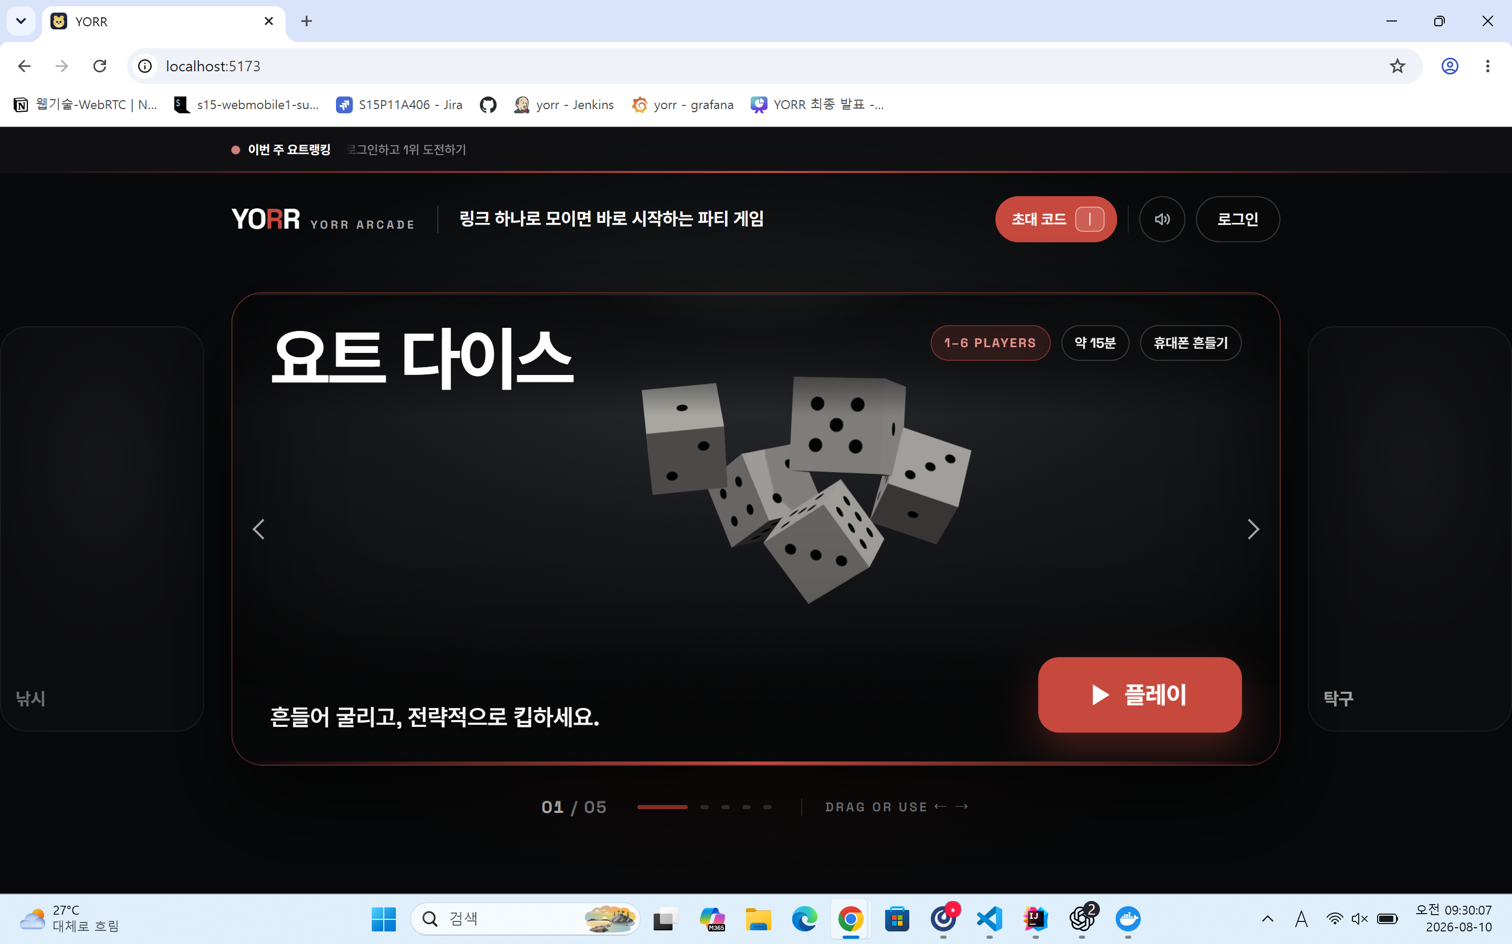
방 만들기 선택
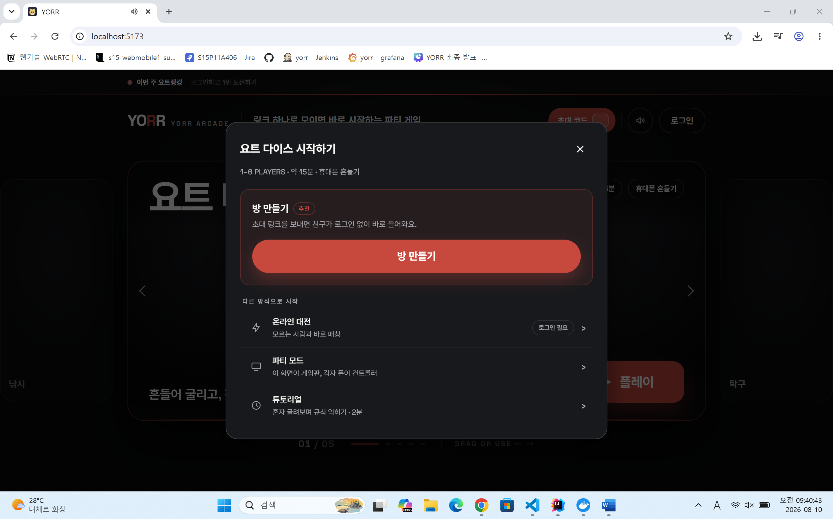
참가자 이름을 설정하거나 빈칸으로 두고 대기실 입장
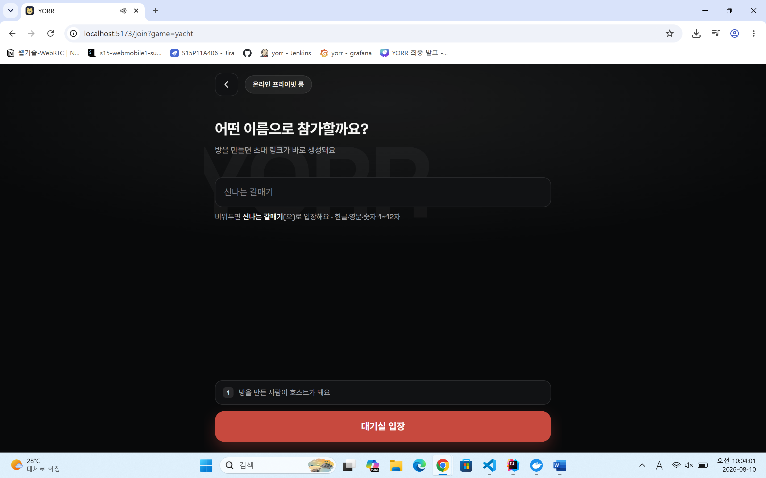
사용자는 링크 또는 입장 코드를 공유해 다른 사용자 초대 가능
봇 추가 버튼을 클릭해 봇 추가 가능
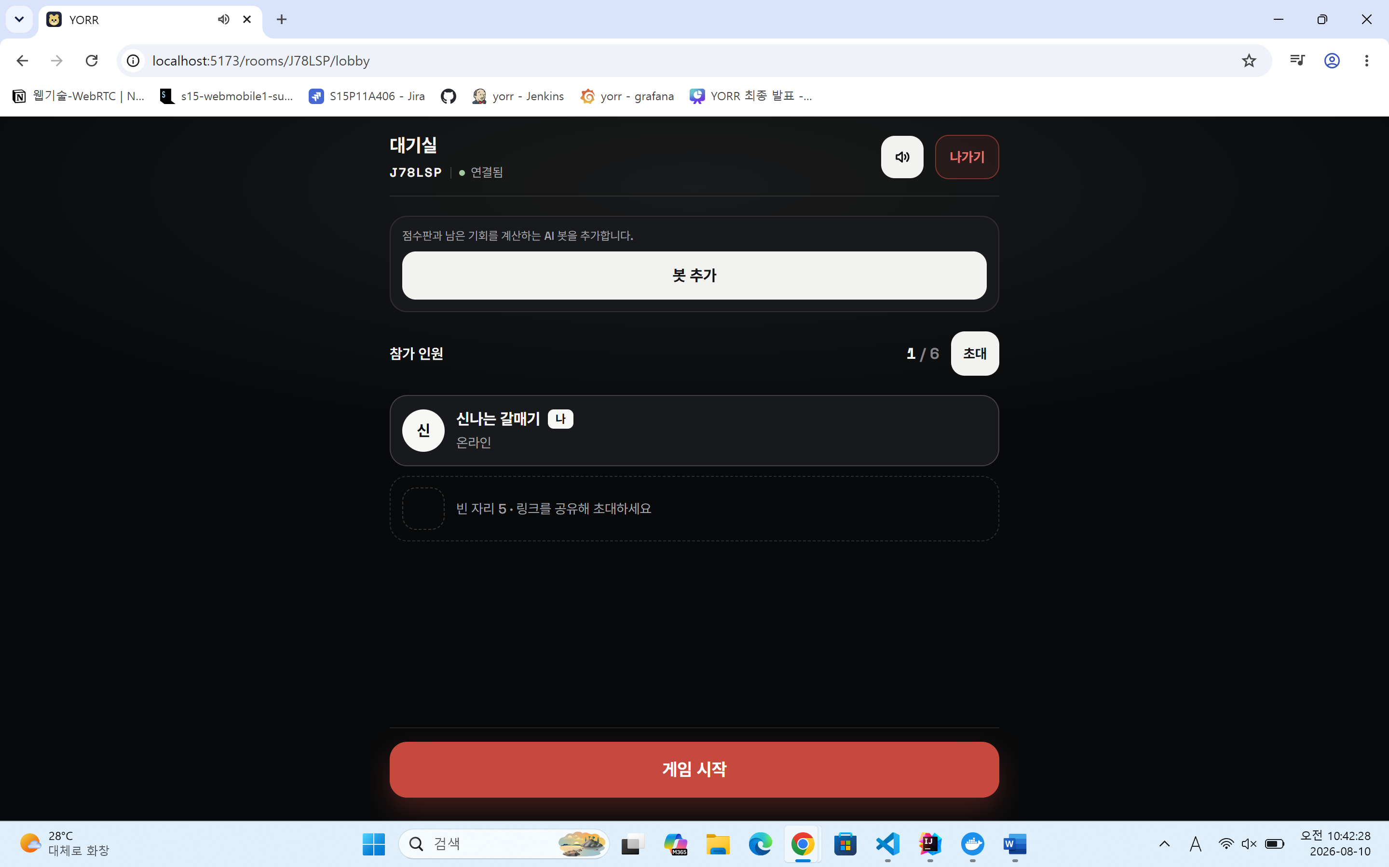

게임 시작을 통해 방 입장
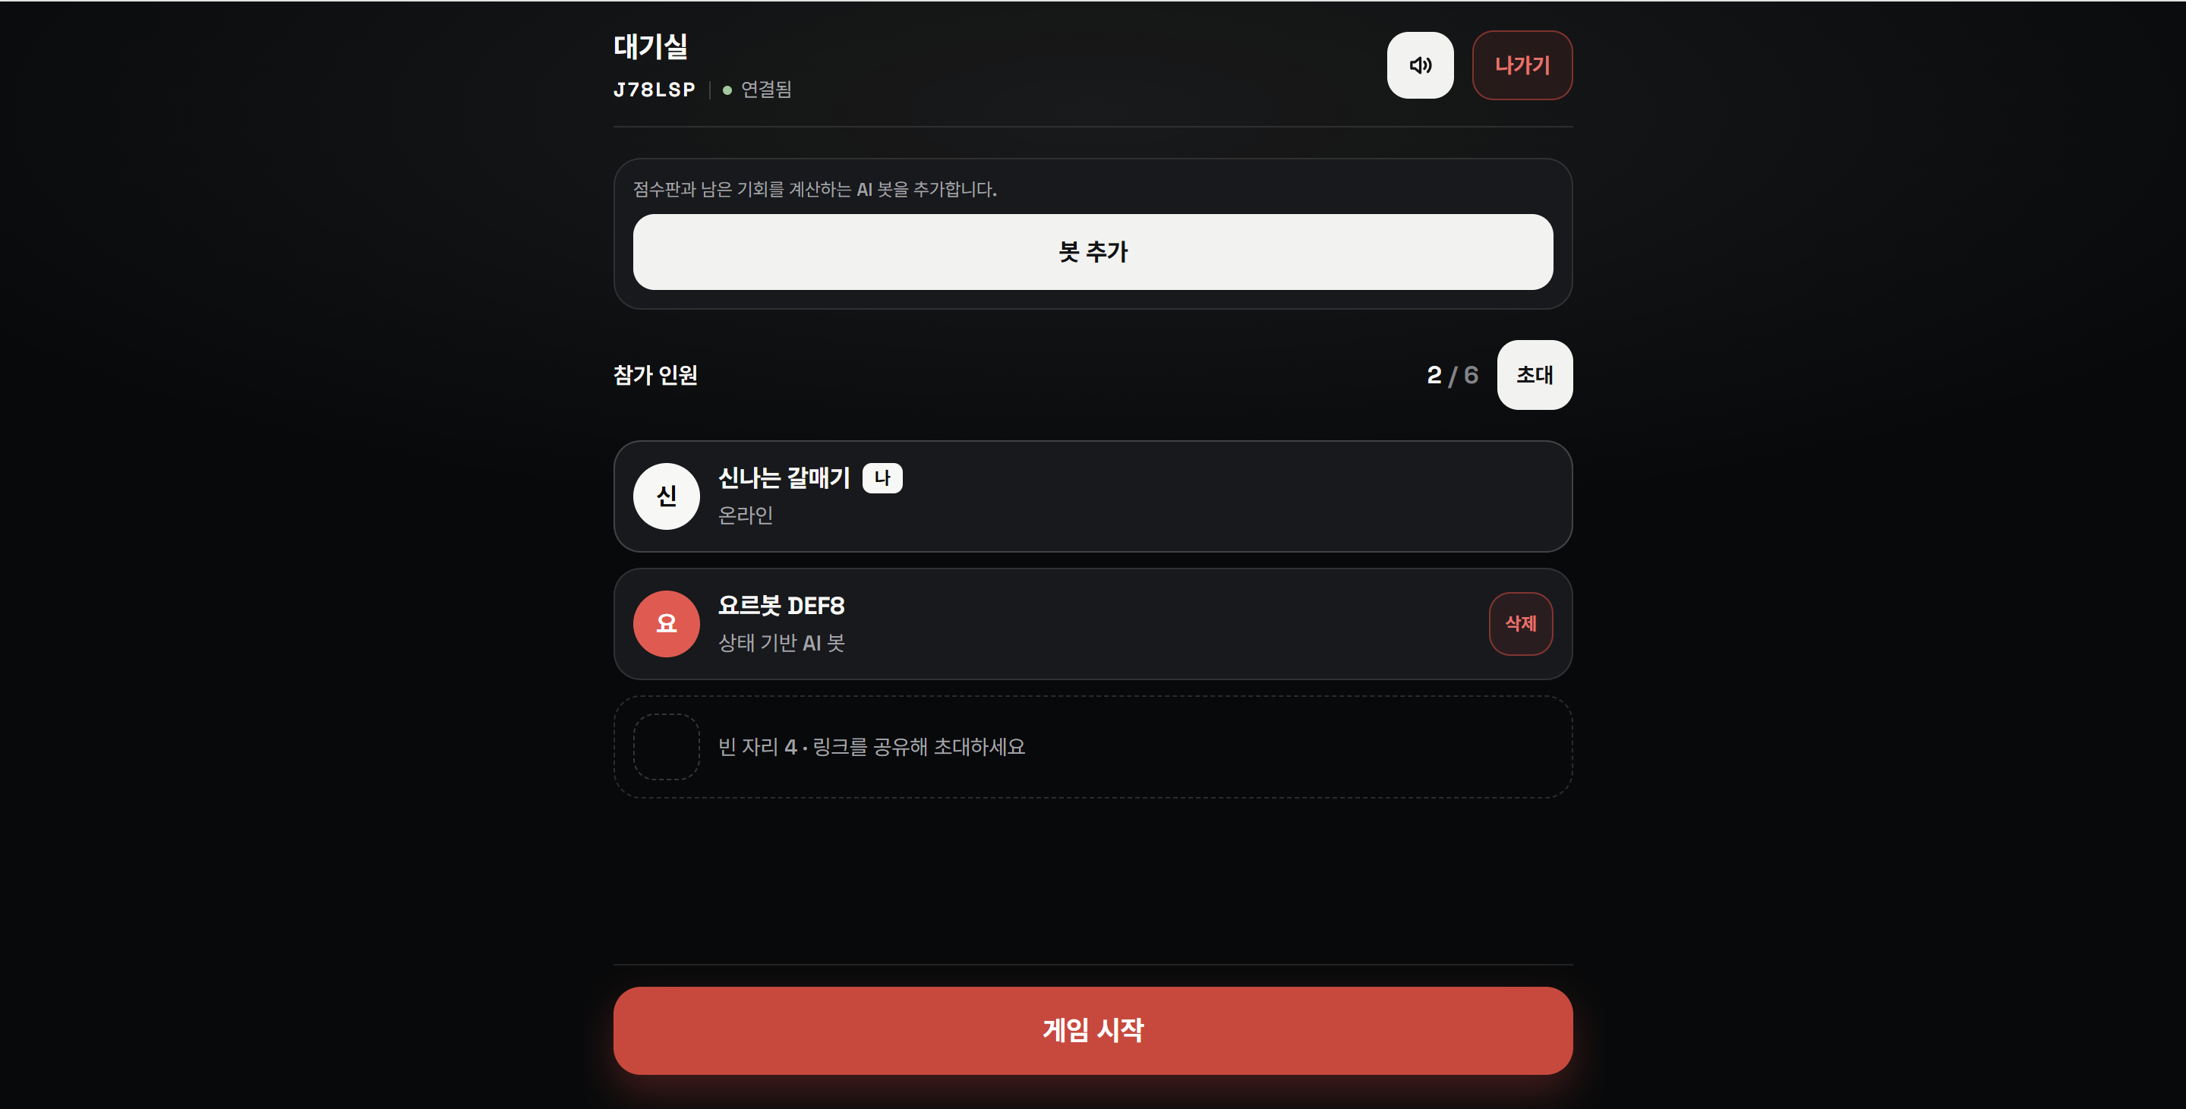
굴리기 선택
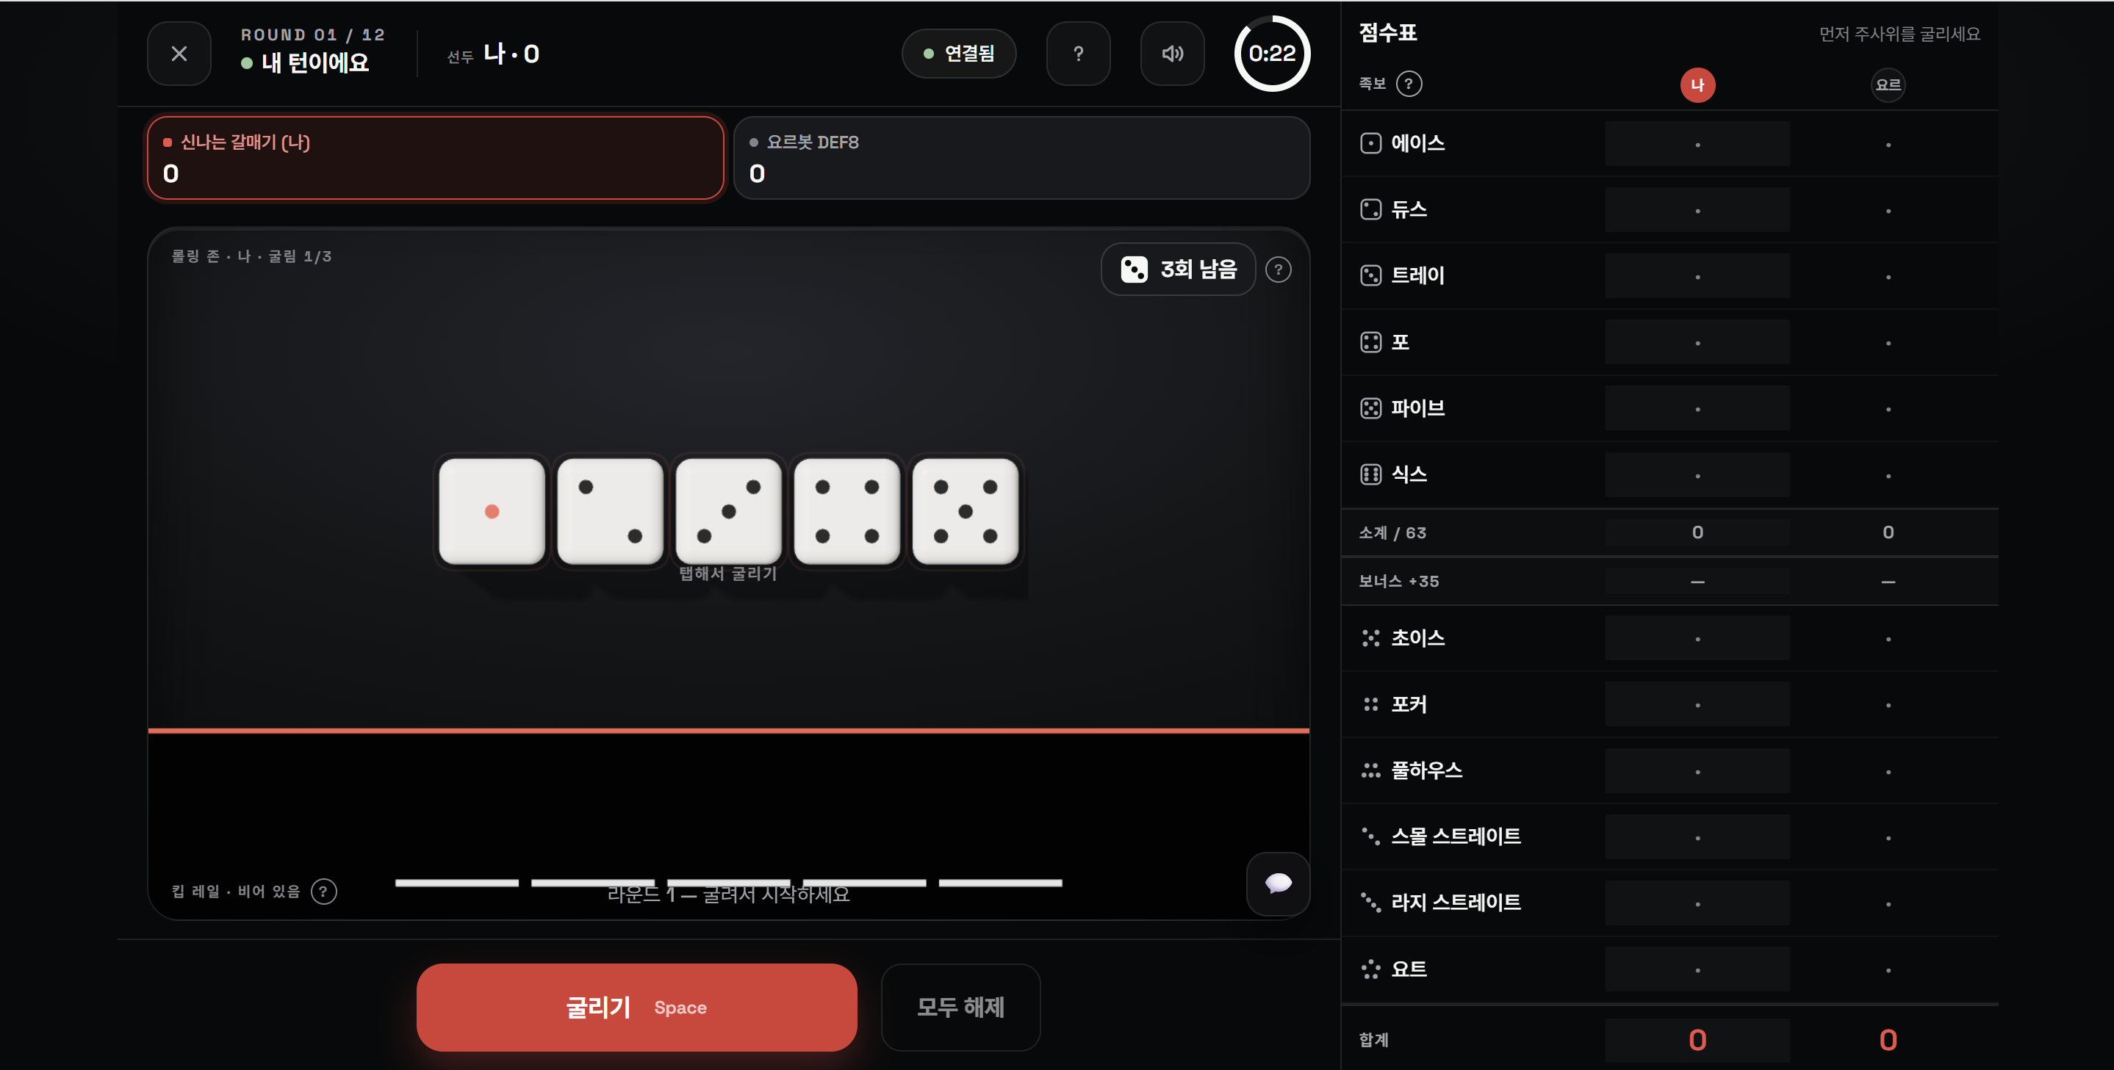

킵하고 싶은 주사위 선택
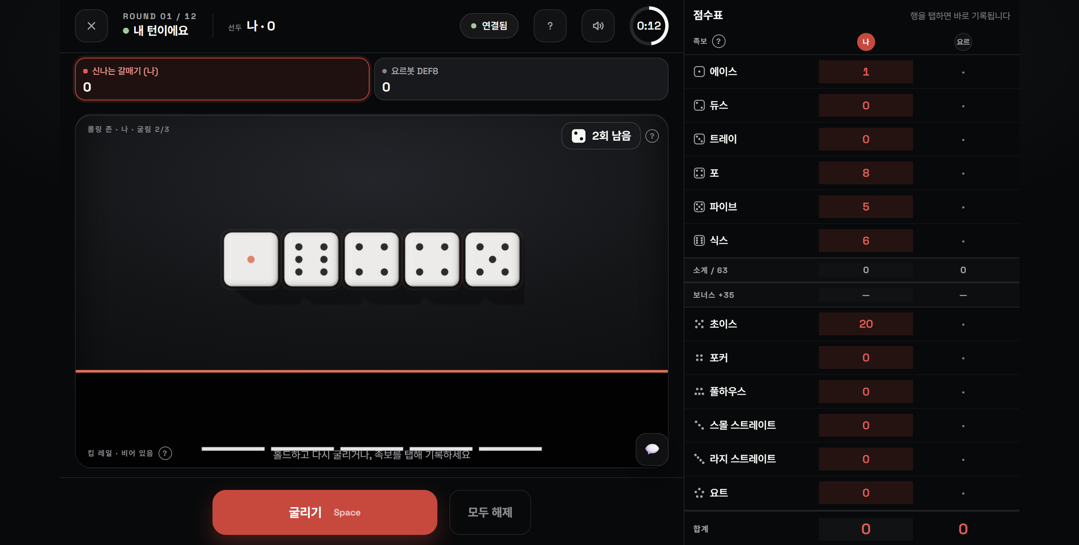
나머지 주사위 굴리기 버튼으로 굴림
점수표에서 입력하고 싶은 점수 선택
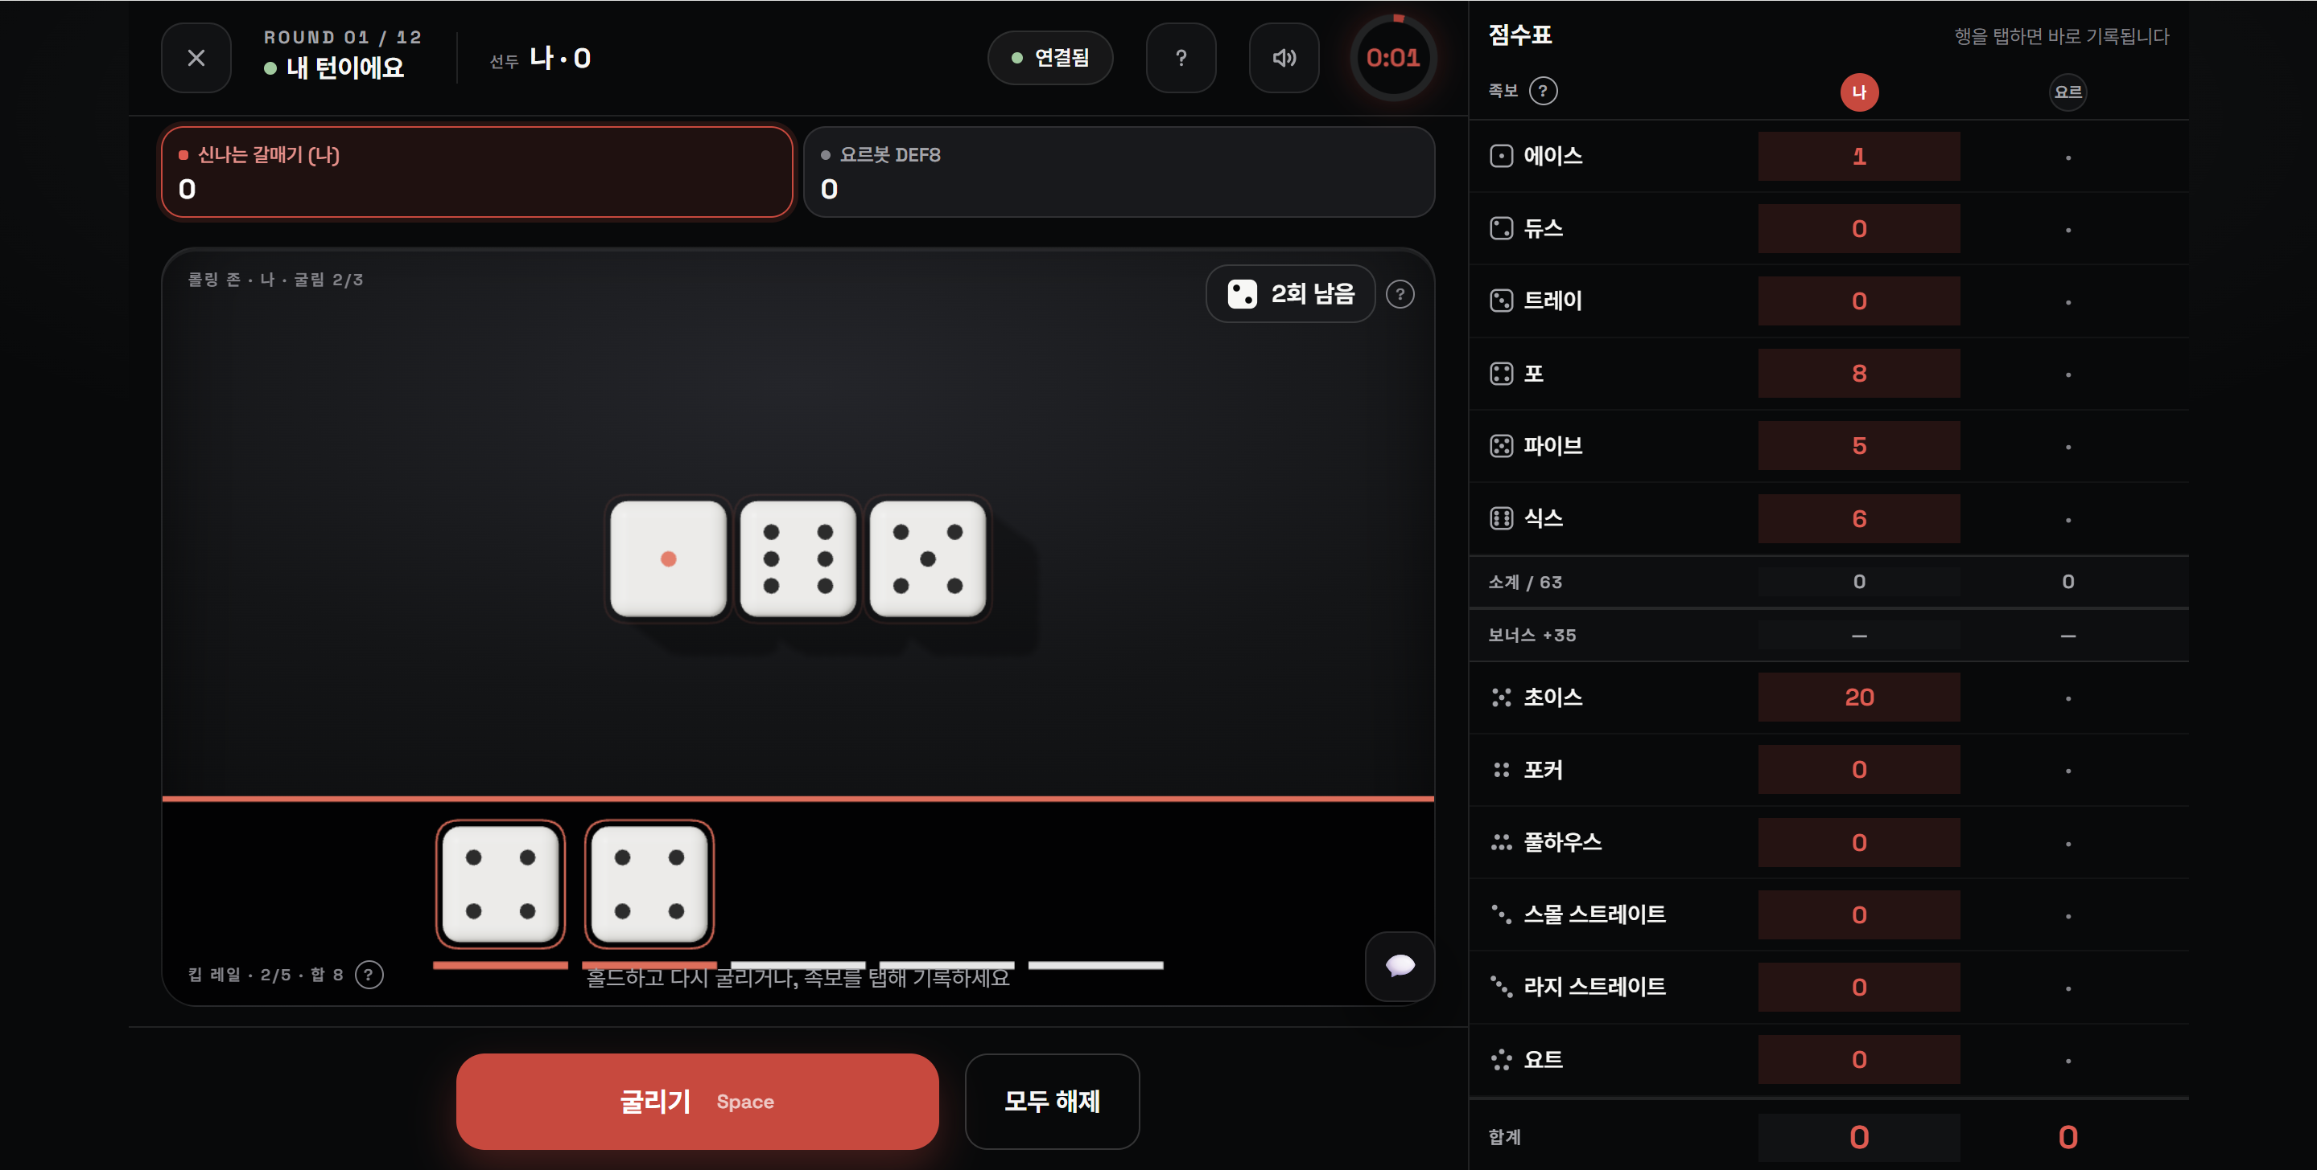

말풍선을 눌러 리액션 선택 가능
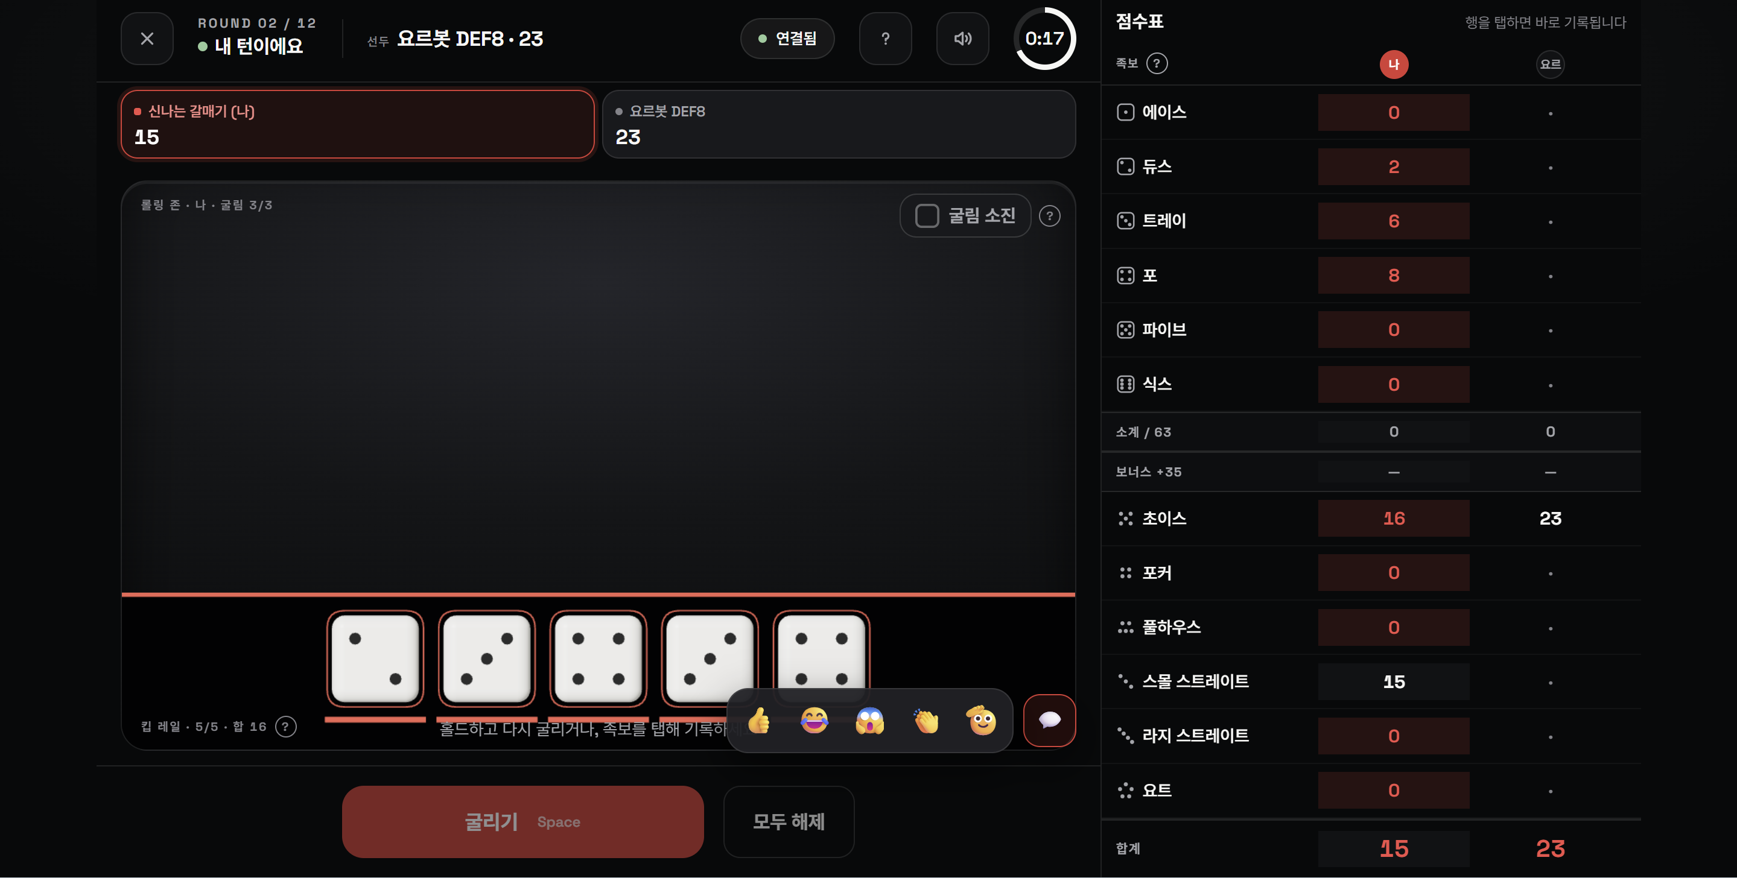
마이크 버튼을 선택해 게임 음량 선택 및 음성 채팅 on/off 가능

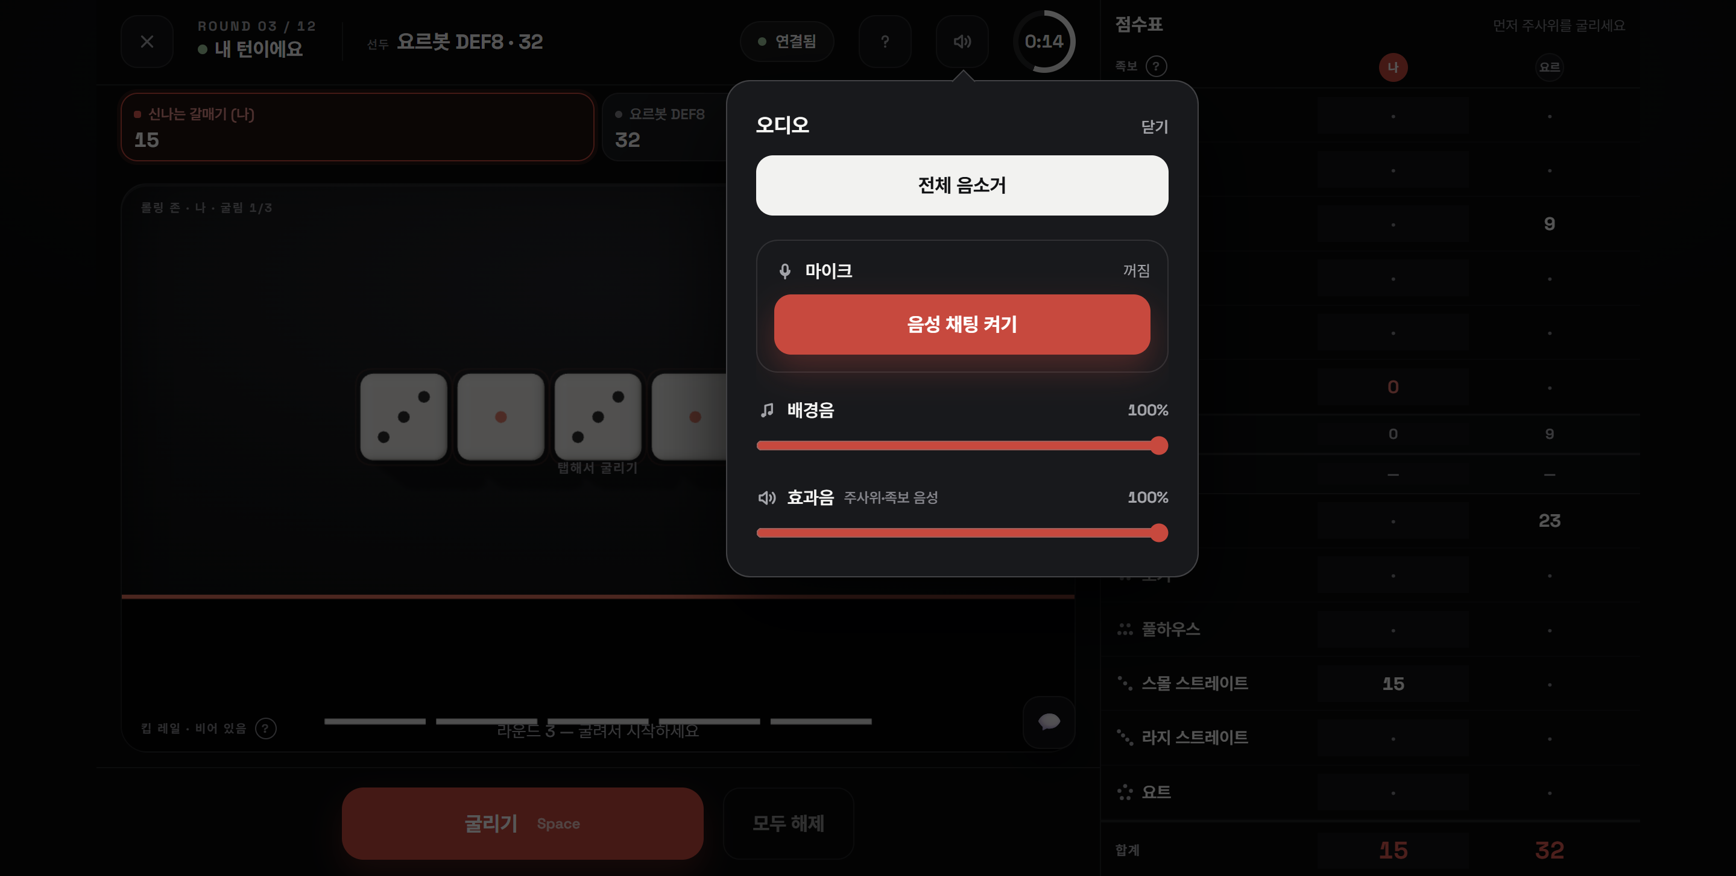

물음표 버튼을 클릭해 도움말 보기 가능

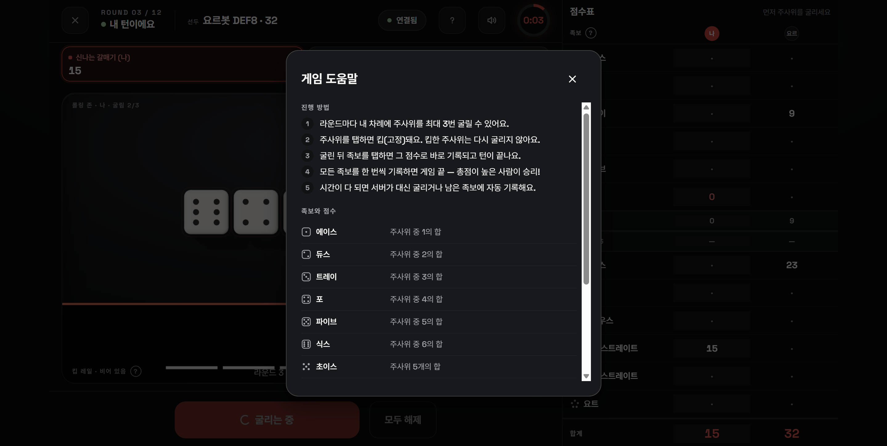
12라운드를 전부 진행하면 점수표 확인 가능
전체 점수표 보기 – 점수판의 상세 점수를 조회할 수 있다
대기실로 – 대기실로 재입장
나가기 – 게임 선택 로비 화면으로 이동
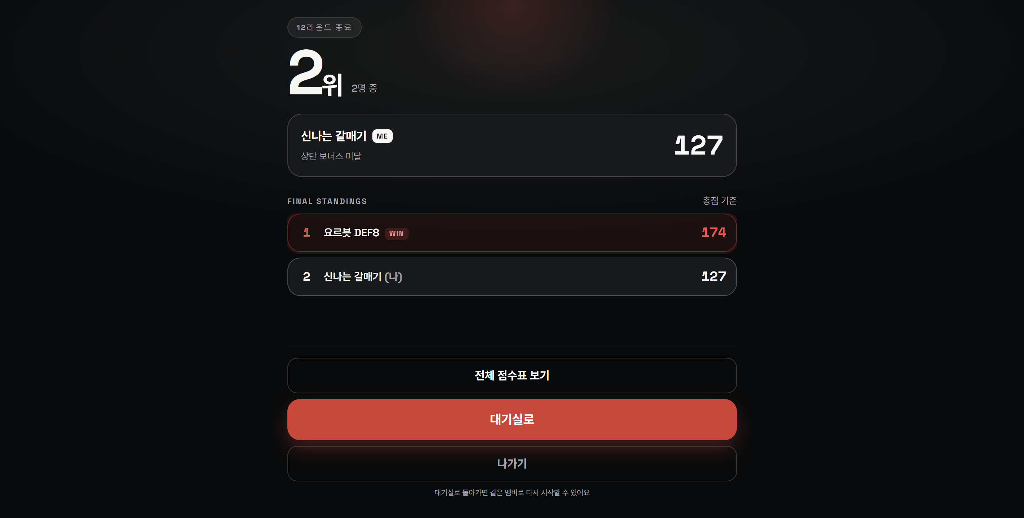
전체 점수판 화면 조회 모습
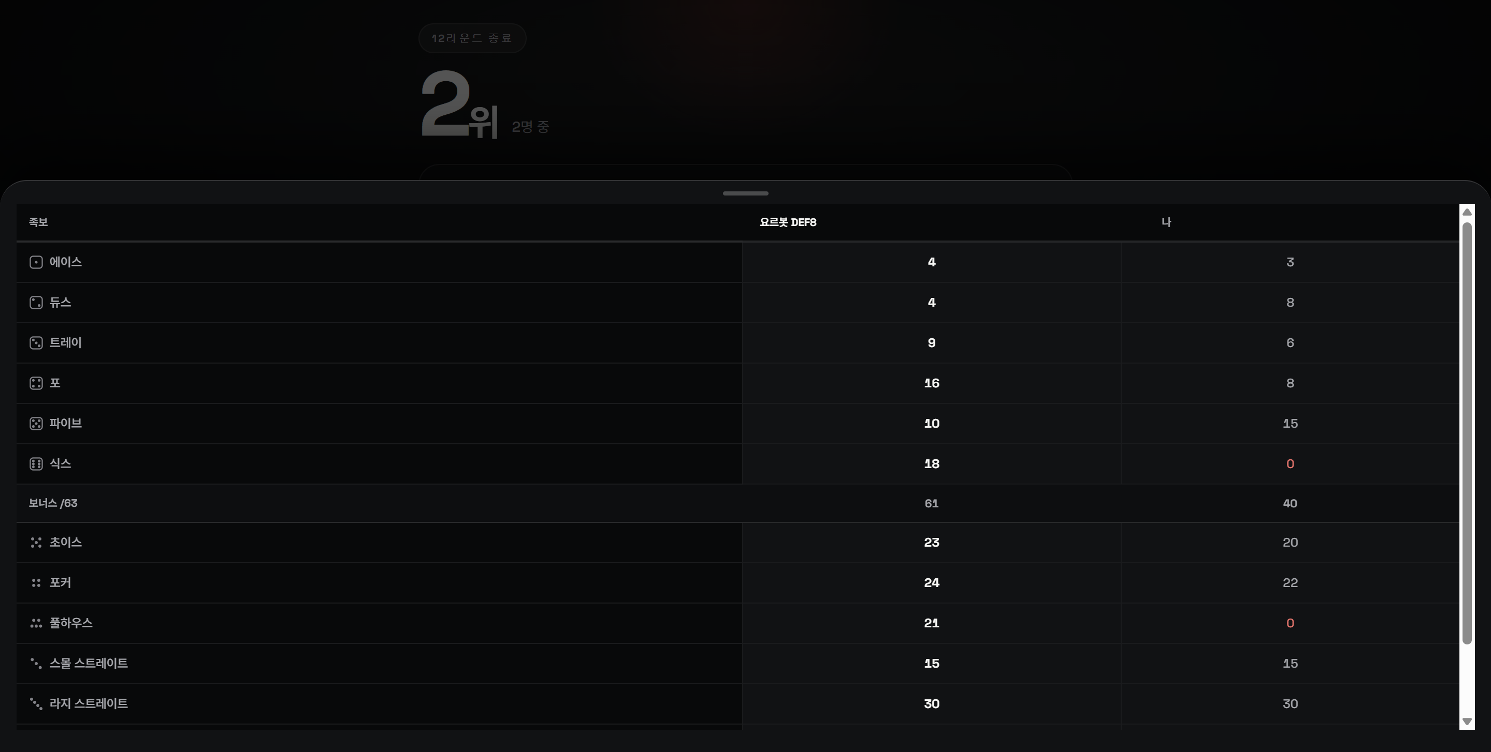
나가기 버튼을 클릭하면 머무르기와 나가기 옵션 선택 가능
머무르기 – 나가기 버튼 선택을 되돌리기 가능
나가기 – 최종 나가기를 선택
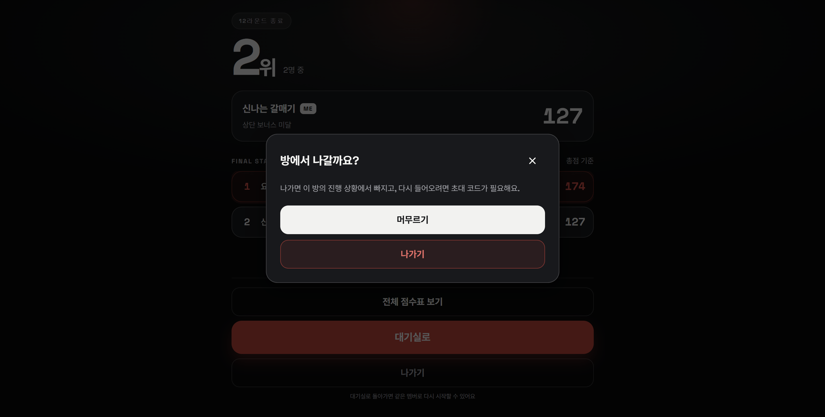

1.2 탁구
플레이 선택
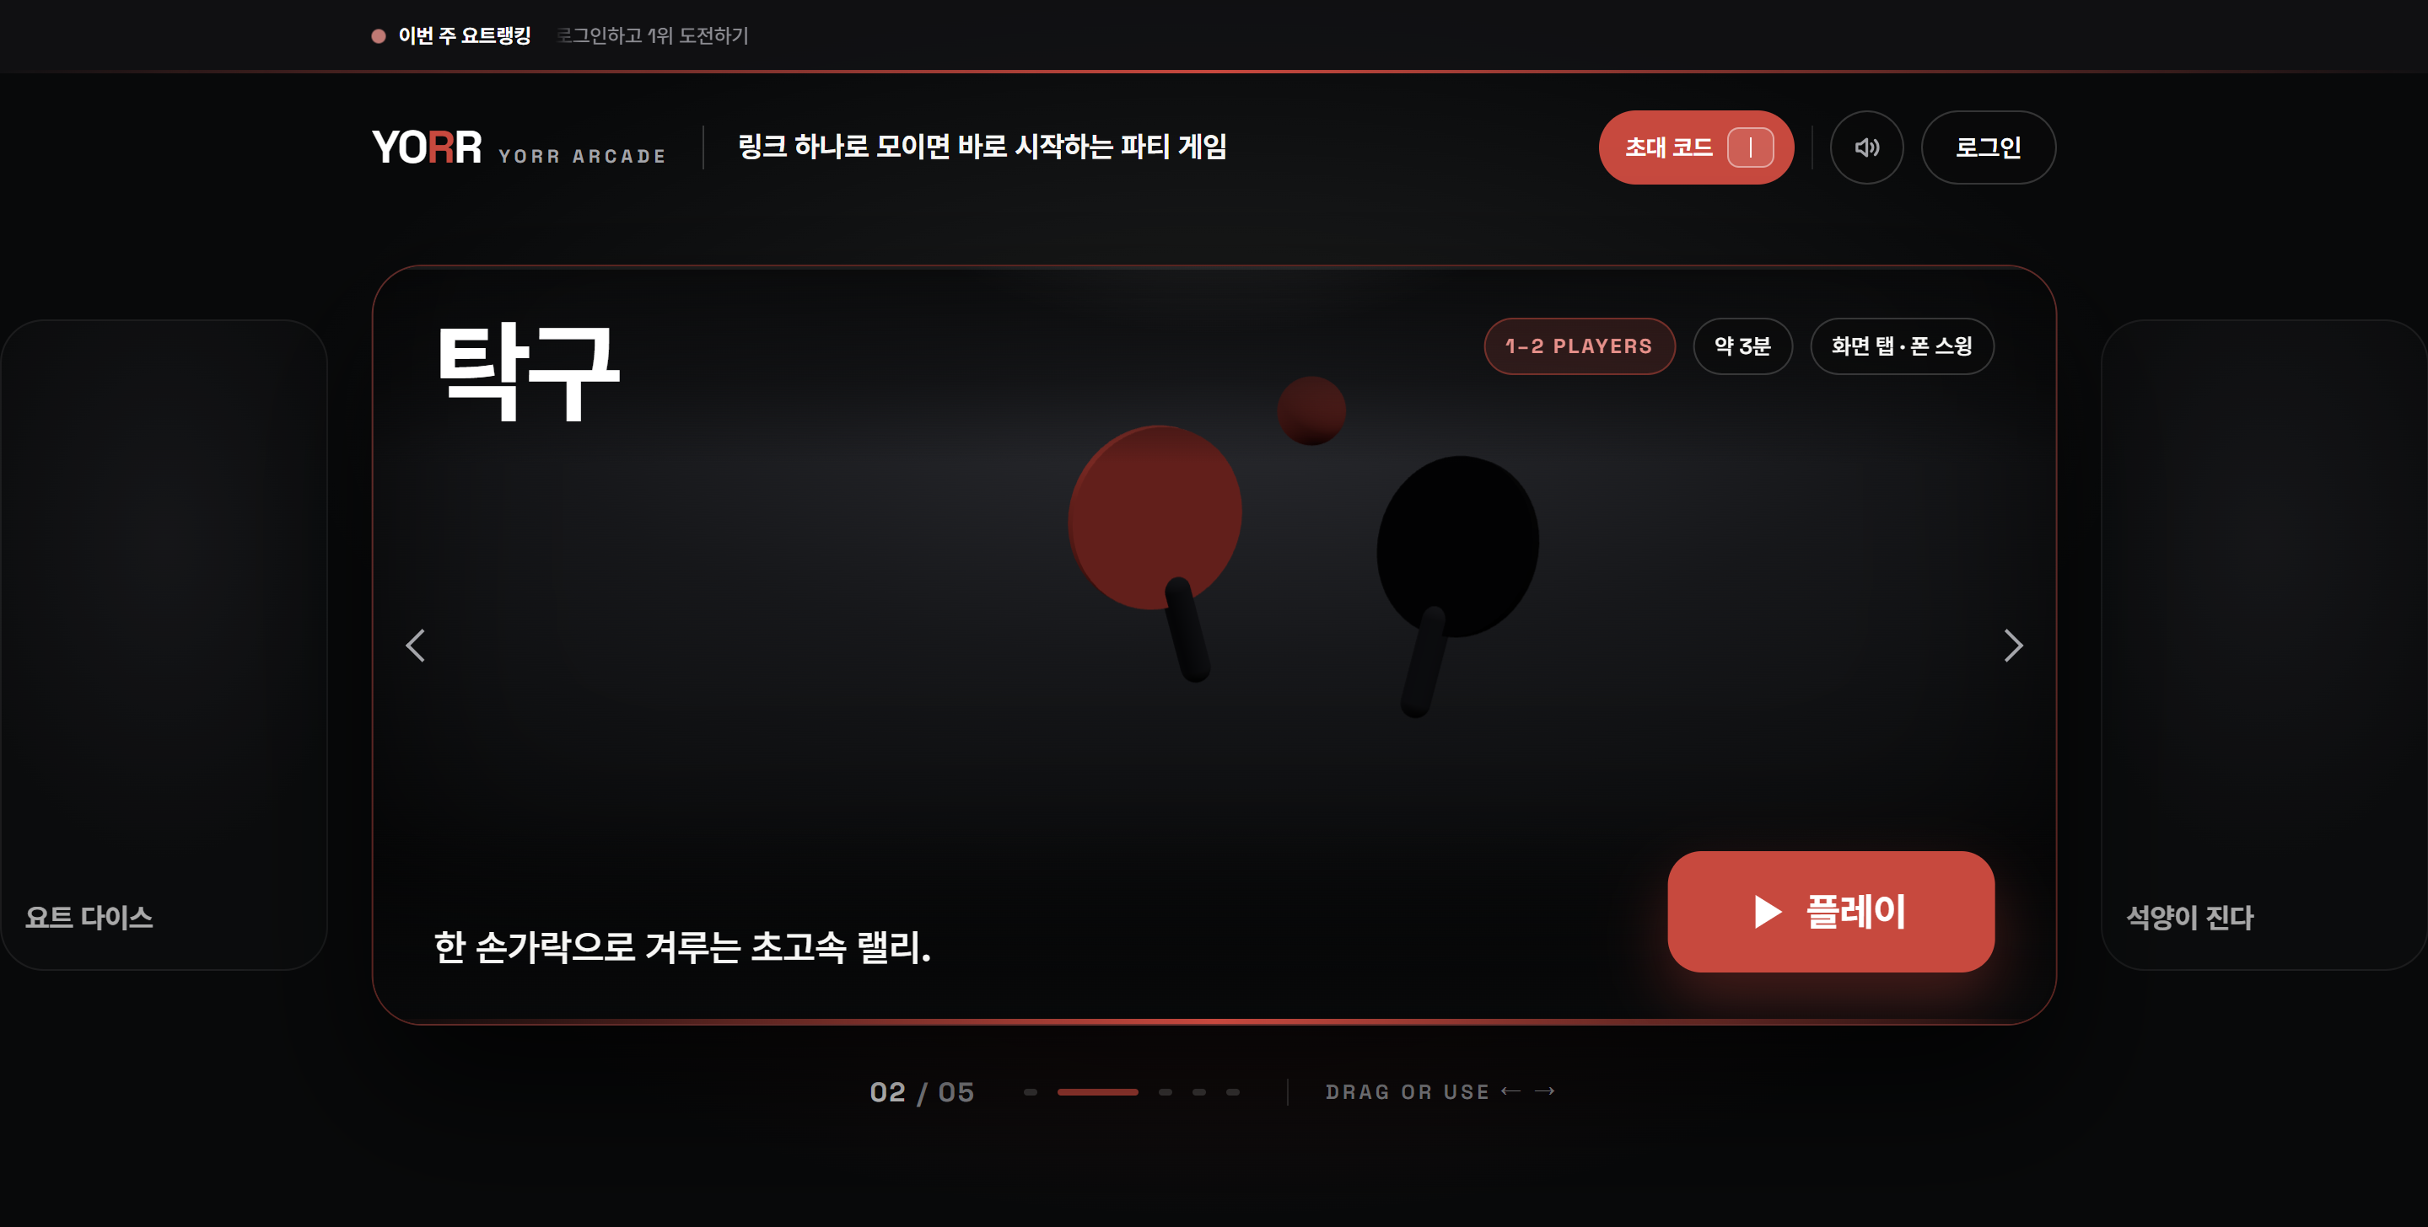
플레이 하고 싶은 방 선택
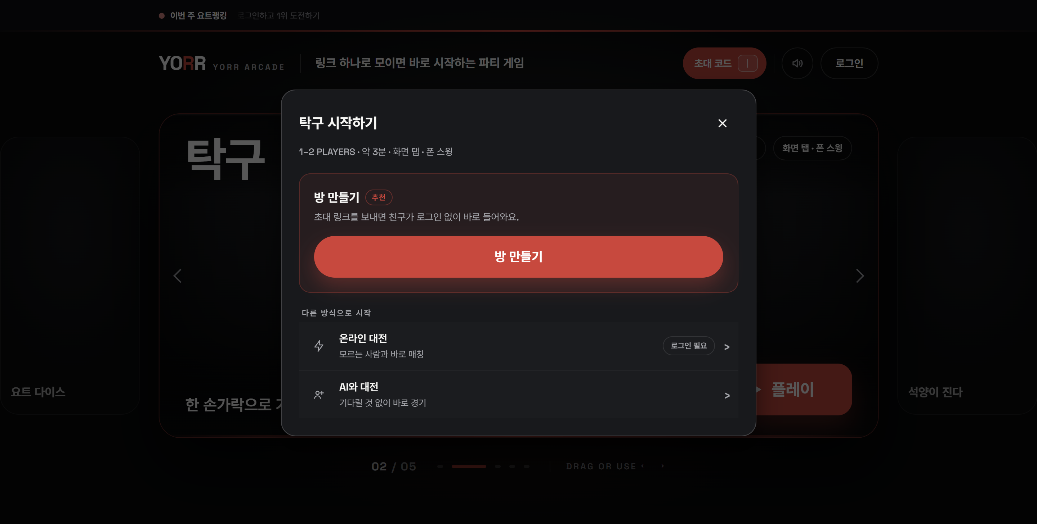

‘AI와 대전’을 선택할 시 AI봇과 게임 가능
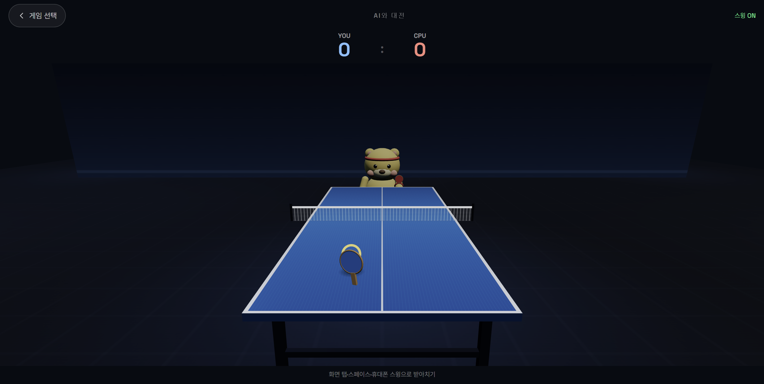
‘방 만들기’ 선택할 시 핸드폰을 연결할 수 있는 QR 코드 제공
처음 입장한 사용자가 방 입장
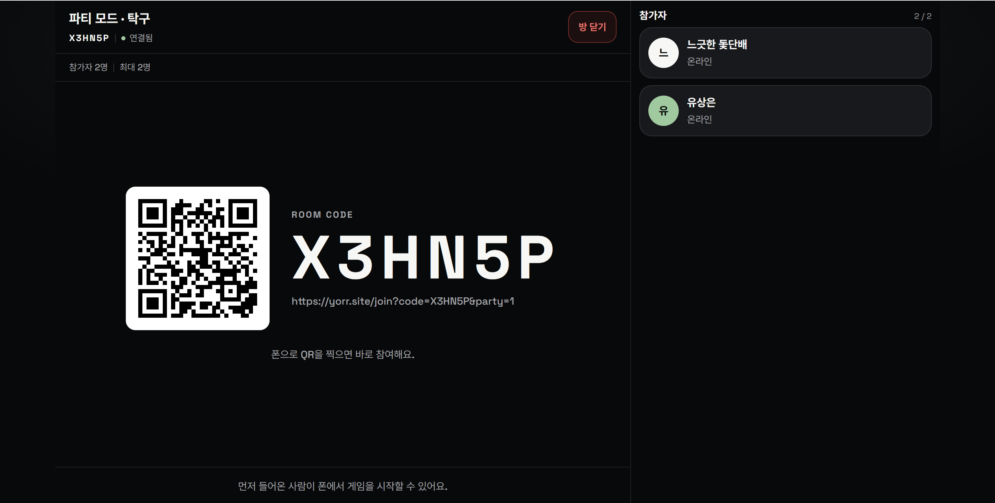

핸드폰을 휘둘러 사용
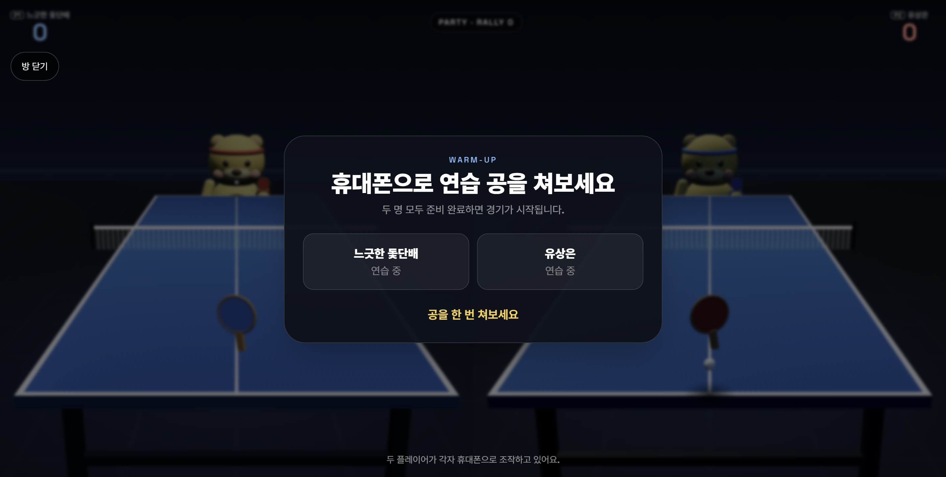
양쪽 사용자가 핸드폰 인식을 하면 경기 시작
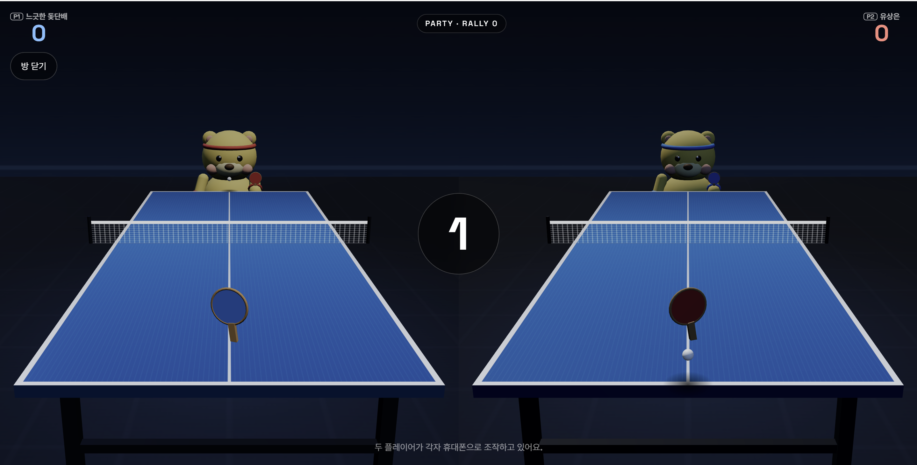

1.3 석양이 진다
플레이 선택
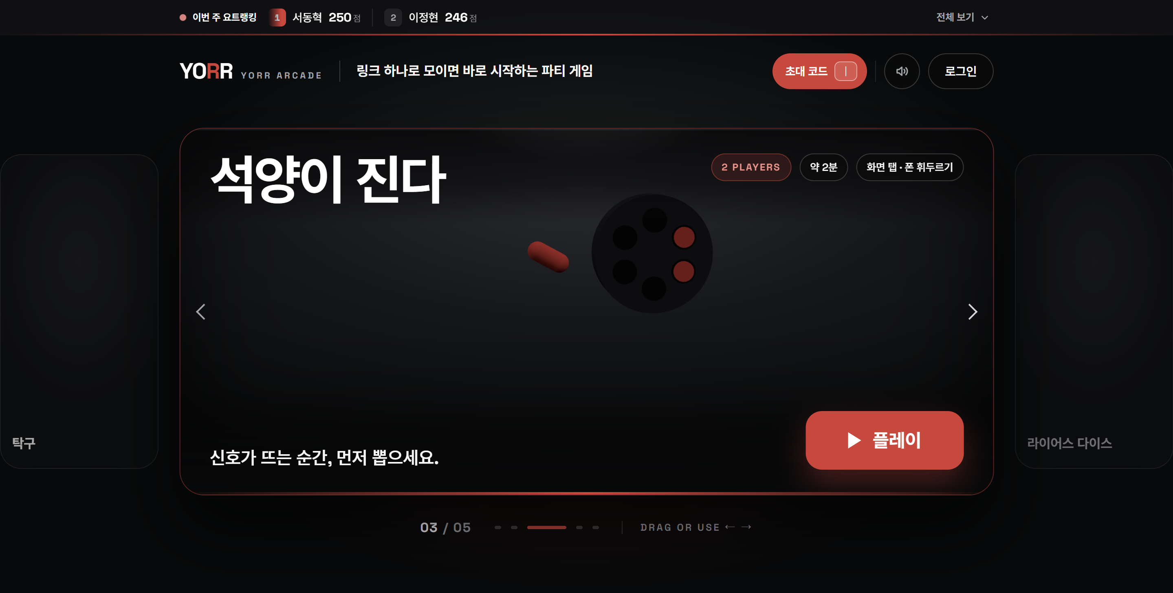
플레이 하고 싶은 방 선택
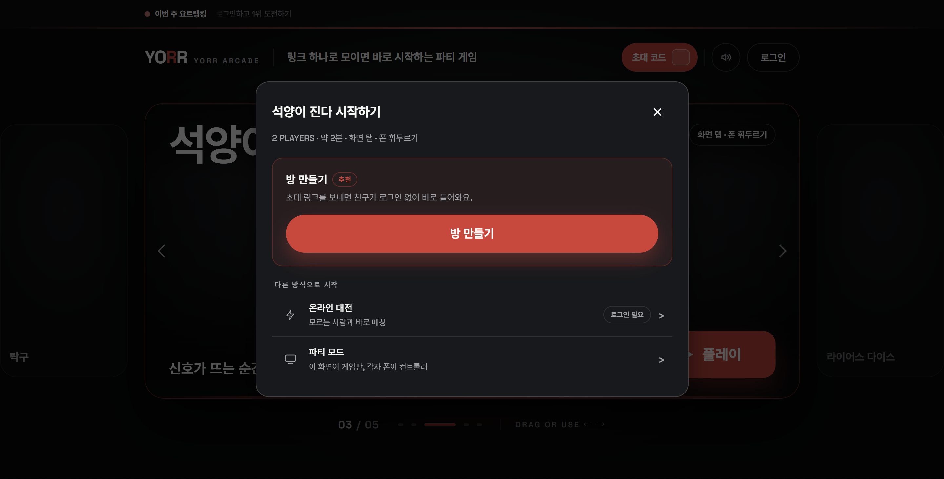

참가자 이름을 설정하거나 빈칸으로 두고 대기실 입장
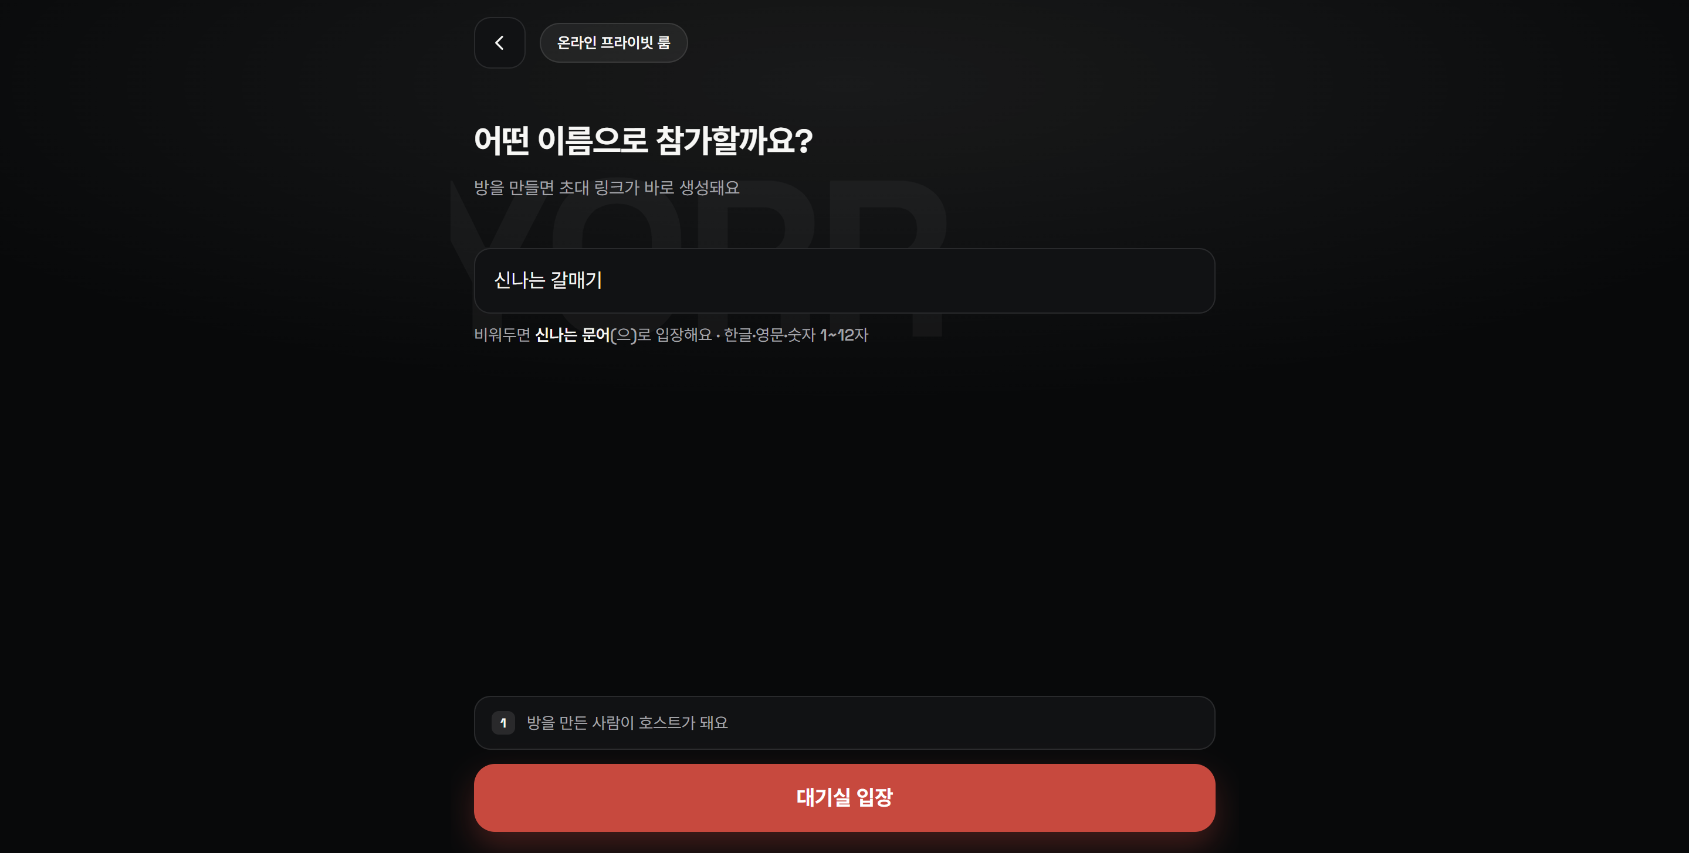
사용자는 링크 또는 입장 코드를 공유해 다른 사용자 초대
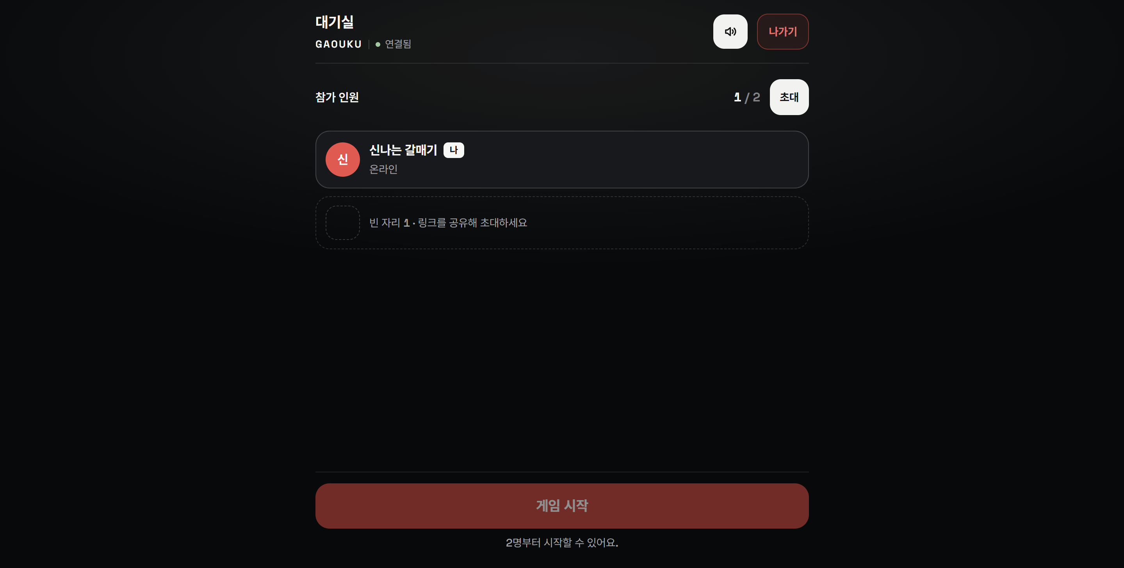
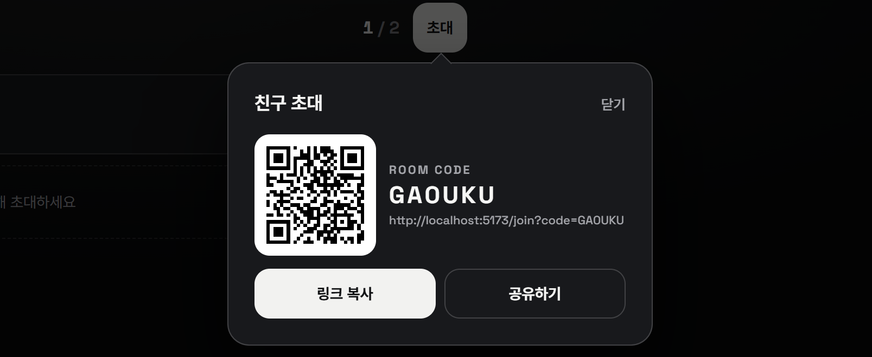

사용자가 2명 모이면 방을 만든 사용자가 게임 시작 클릭
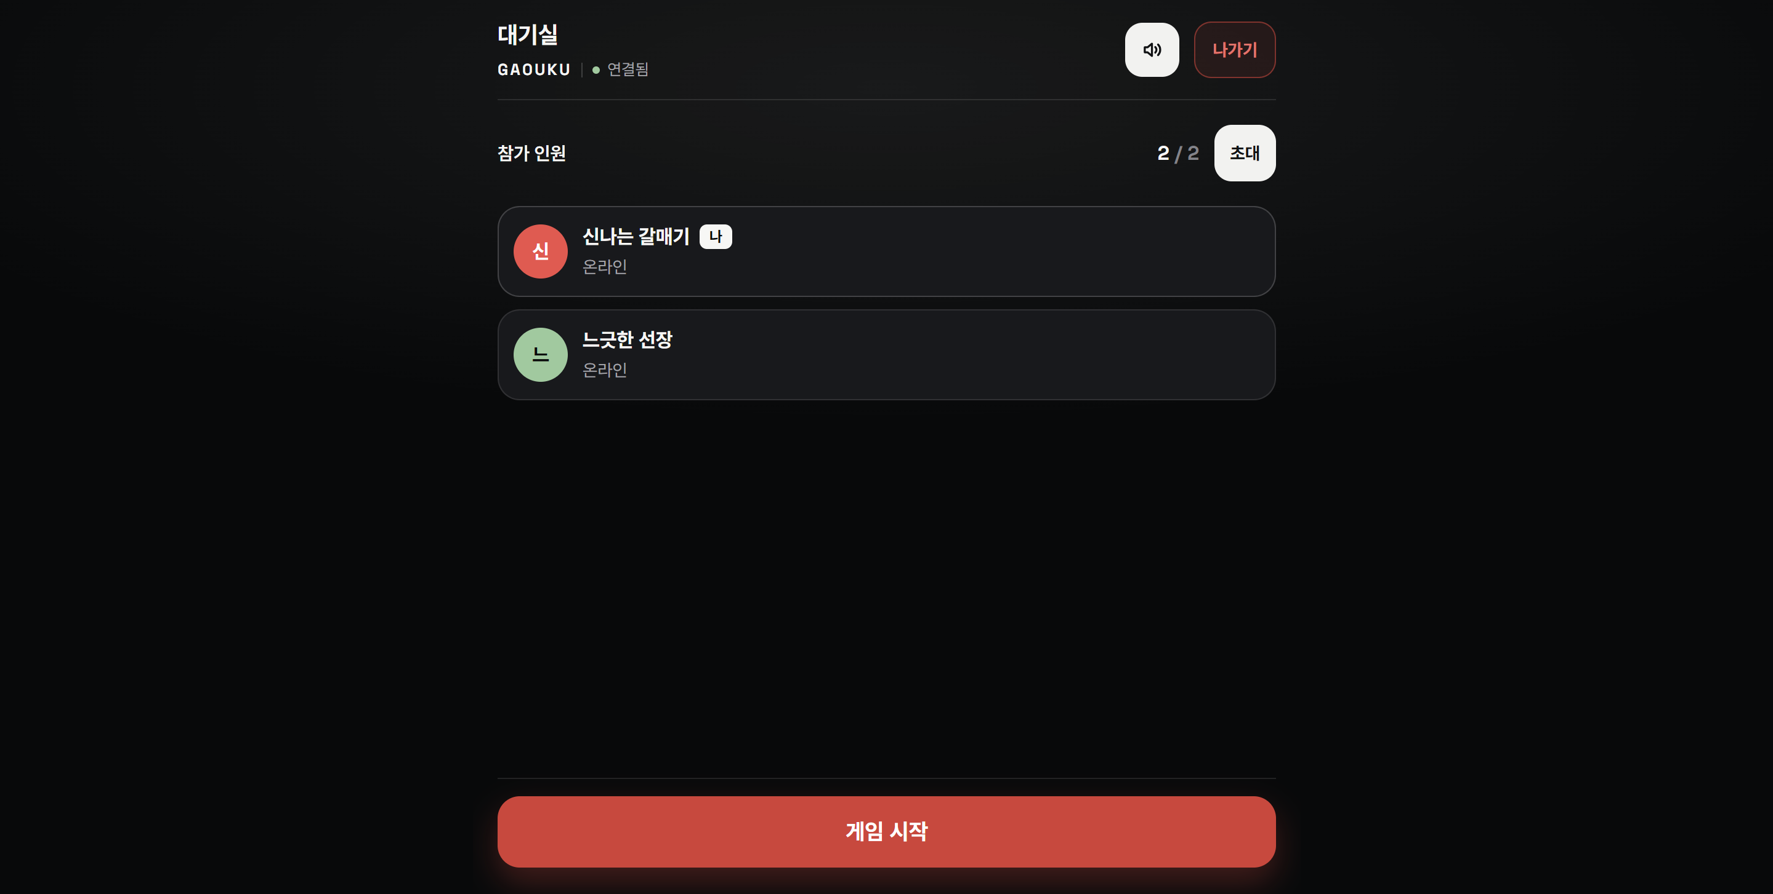
게임에 입장하면 상단 중앙에 빨간 불일 동안 대기
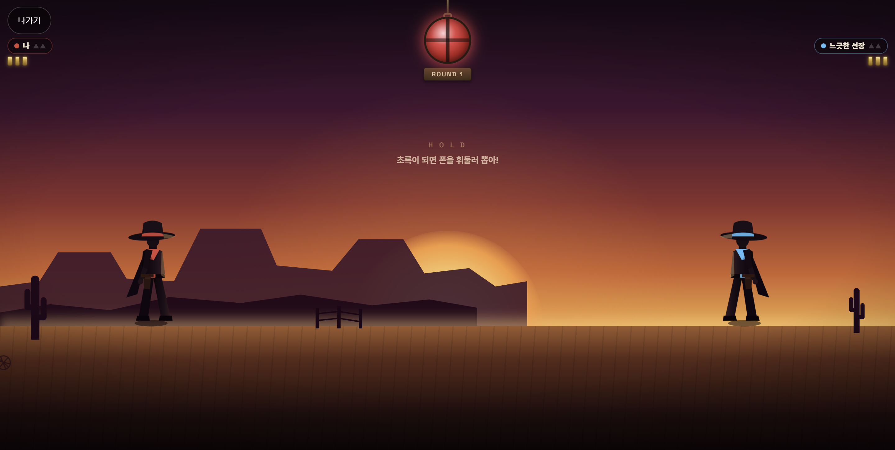

(pc) 초록 불이 들어왔을 때 스페이스바를 눌러 총을 발사
(모바일) 초록 불이 들어왔을 때 핸드폰을 흔들기
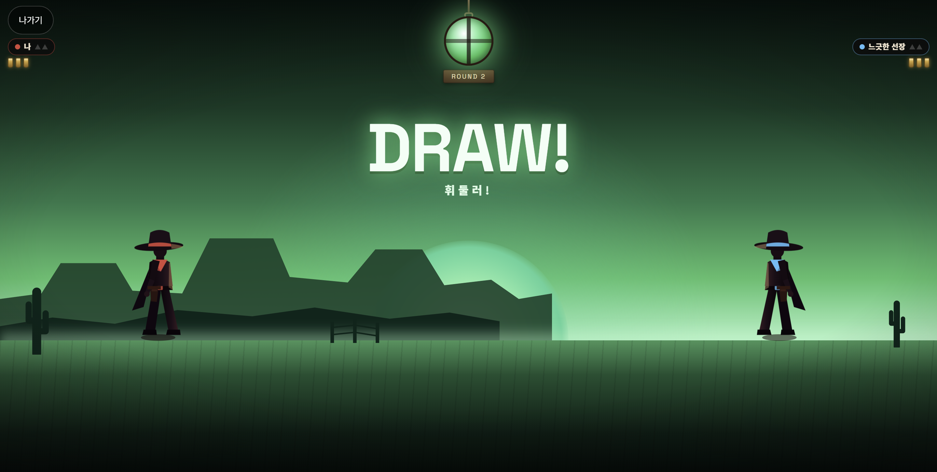
먼저 상대방에게 3발을 맞춘 사용자가 승리
대기실로 돌아가기 – 대기실로 재입장
방 나가기 – 게임 로비로 이동
